Instellen Beeldgebruikvoorkeuren / privacyvoorkeuren Social Schools.
Onder de Algemene verordening gegevensbescherming (AVG) heeft je school toestemming nodig voor het publiceren van beeldmateriaal van je kind(eren). Je school moet bovendien kunnen aantonen dat ze toestemming hebben van de ouders van hun leerlingen (als deze ouder is dan 16 jaar dan moet de leerling zelf toestemming geven).
Binnen het platform van Social Schools kan het gaan om het gebruik van beeldmateriaal binnen de community, de website van je school en eventueel social media als Facebook. Twitter en Instagram. Van groot belang dus dat het goed geregeld is!
LET OP! Voorkeuren gelden per kind en kunnen door beide ouders worden aangepast
Via Social Schools is het eenvoudig mogelijk om de beeldvoorkeuren van je kind(eren) in te regelen. Je gaat als volgt te werk:
Via de website
Ga na Mijn kinderen > je kind > Beeldgebruikvoorkeuren > geef je voorkeuren op
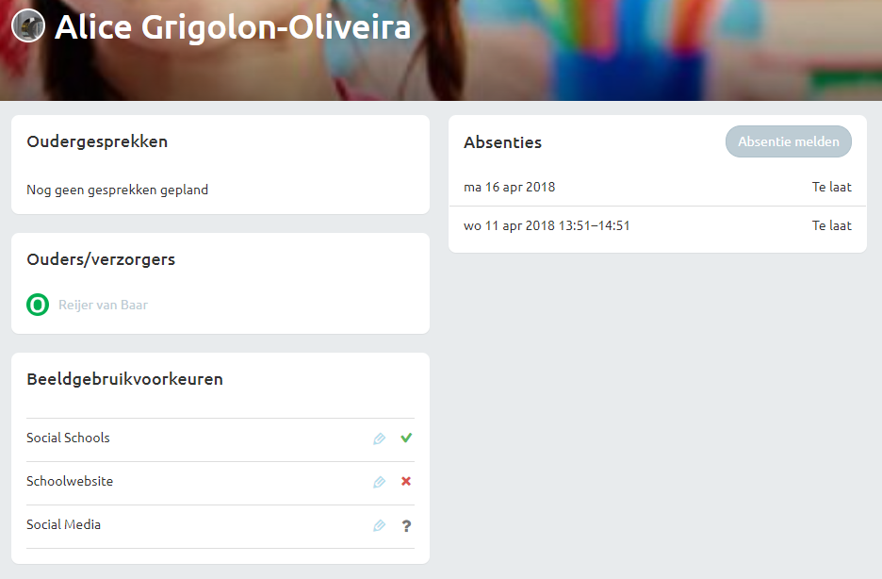
Betekenis van de iconen:
- groen vinkje = toestemming
- rood kruisje = geen toestemming
- vraagteken = geen voorkeur opgegeven
Via de mobiele apps
Ga naar Kinderen > je kind > Beeldgebruikvoorkeuren
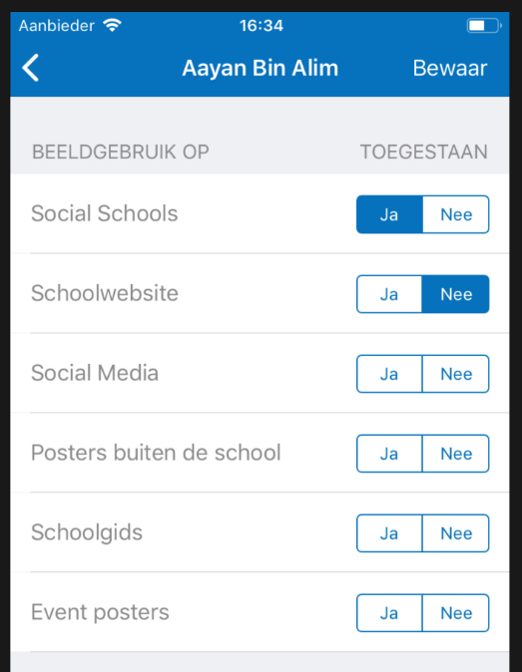
Betekenis van de velden:
- blauwe ja = toestemming
- blauwe nee = geen toestemming
- witte achtergrond = geen voorkeur opgegeven

Handleiding gemaakt door Social Schools april 2019

